Nama : Hafizhah Inayah Sya’bania
NRP : 3125522009

LAPORAN PRAKTIKUM PEMROGRAMAN BERORIENTASI OBYEK — MODUL 9: IMPLEMENTASI UML CLASS DIAGRAM KE PROGRAM JAVA

Judul Projek: SISTEM PEMESANAN RESTORAN / WARKOP
Bab I: Latar Belakang & Analisis Sistem
- Deskripsi Projek
Sistem Pemesanan Restoran / Warkop merupakan aplikasi berbasis Java yang dirancang untuk membantu efisiensi operasional pada usaha kuliner. Sistem ini berfungsi untuk mencatat data pesanan pelanggan, memantau ketersediaan stok menu makanan dan minuman secara real-time, memvalidasi sisa stok saat transaksi dilakukan, serta mencetak nota pembayaran secara otomatis. Dengan menerapkan prinsip Pemrograman Berorientasi Obyek (PBO), aplikasi ini memastikan bahwa setiap data dan proses bisnis dikelola secara terstruktur dan konsisten.
- Kebutuhan Sistem & Spesifikasi Class Aplikasi ini dibangun menggunakan 4 class model utama dan 1 class Main sebagai penguji alur transaksi:
- Menu: Merepresentasikan data makanan/minuman yang memiliki atribut kodeMenu, namaMenu, harga, dan stok. Class ini memiliki behavior untuk menambah stok (tambahStok) dan mengurangi stok (kurangiStok) dengan validasi.
- Pelanggan: Menyimpan informasi pembeli meliputi idPelanggan, nama, dan nomorMeja tempat pelanggan duduk.
- DetailPesanan: Menyimpan informasi item menu yang dipesan, jumlah porsi, serta kalkulasi subtotal harga.
- Pesanan: Mengelola transaksi utama yang menghubungkan Pelanggan dengan daftar item (ArrayList<DetailPesanan>). Class ini mengontrol penambahan pesanan, perhitungan total tagihan, perubahan status pembayaran, dan pencetakan nota.
- Main: Merupakan kelas utama yang berisi main() method untuk menyimulasikan pembuatan menu, pendataan pelanggan, input transaksi pesanan, pengujian batas stok, hingga pencetakan nota pembayaran.

Bab II: UML Class Diagram
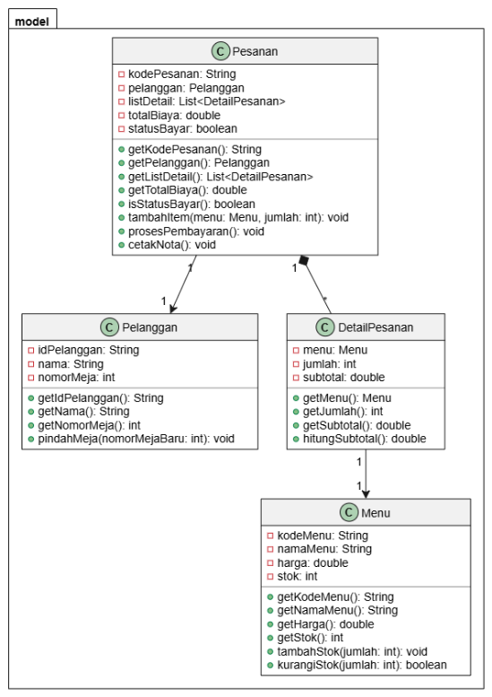
Penjelasan Hubungan UML dengan Kode Java
- Encapsulation (Enkapsulasi): Seluruh atribut pada setiap class dideklarasikan menggunakan akses visibility private (-). Akses terhadap nilai atribut dilakukan secara aman melalui method public (+) berupa getter/setter dan method behavior khusus. Hal ini menjaga agar perubahan state objek (seperti stok menu) hanya bisa diubah melalui mekanisme validasi di dalam class itu sendiri.
- Relasi Association (Asosiasi Direct):
- Class DetailPesanan memiliki relasi asosiasi ke Menu (1 ke 1), di mana variabel atribut private Menu menu merepresentasikan menu yang dipilih dalam satu baris pesanan.
- Class Pesanan memiliki relasi asosiasi ke Pelanggan (1 ke 1), di mana variabel atribut private Pelanggan pelanggan menghubungkan transaksi dengan pelanggan terkait.
- Relasi Aggregation / Composition (Komposisi):
- Class Pesanan memiliki relasi komposisi/agregasi dengan DetailPesanan (1 ke banyak/*). Di dalam Java, relasi ini diimplementasikan menggunakan private ArrayList<DetailPesanan> listDetail, sehingga satu transaksi Pesanan dapat menampung banyak item pesanan sekaligus.

Bab III: Implementasi Source Code
- src/model/Menu.java
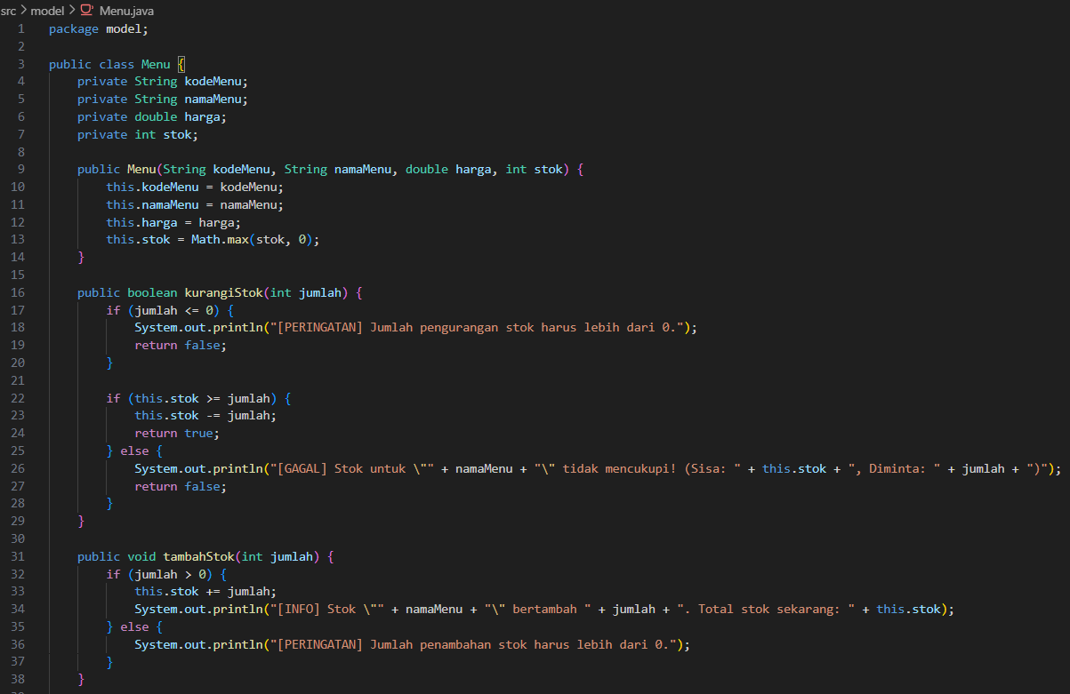
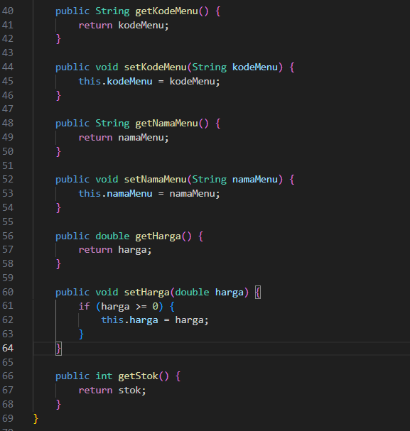

- src/model/Pelanggan.java
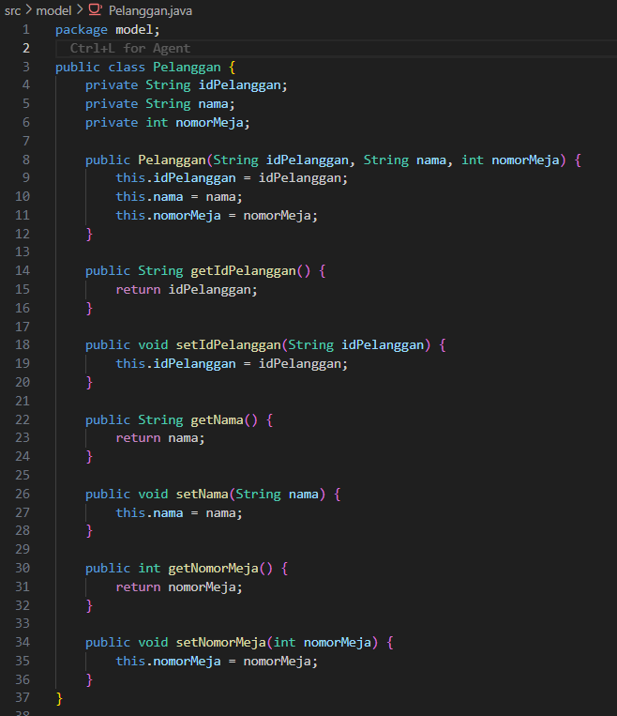

- src/model/DetailPesanan.java
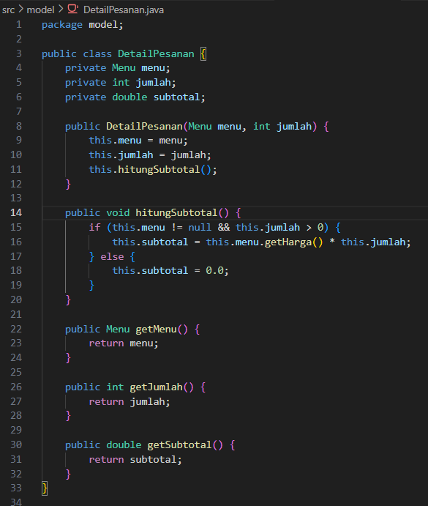

- src/model/Pesanan.java
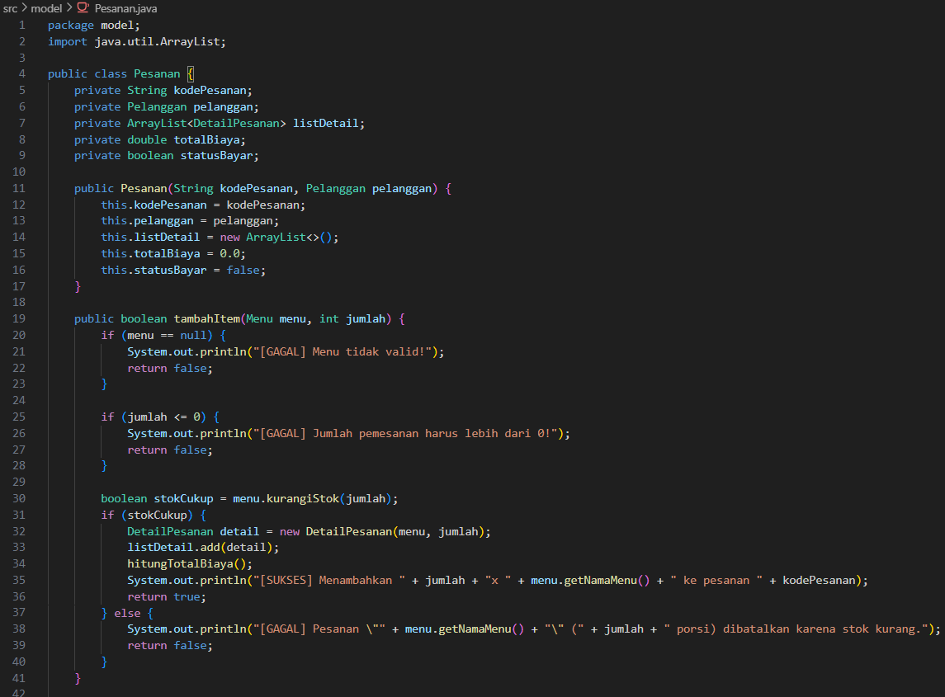
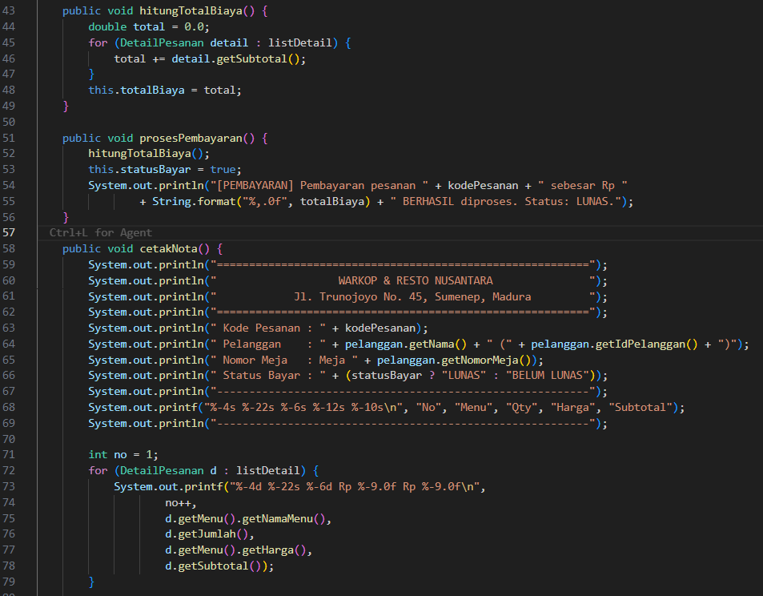
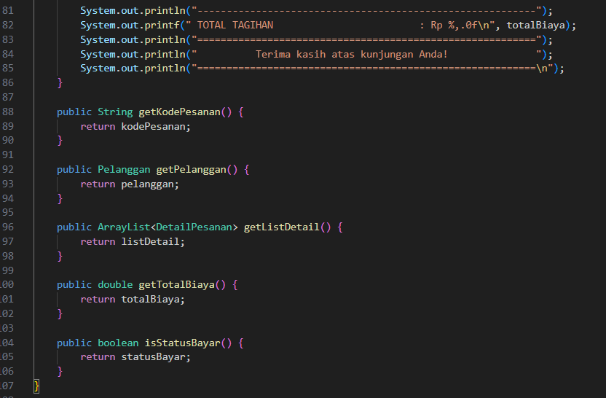

- src/main/Main.java
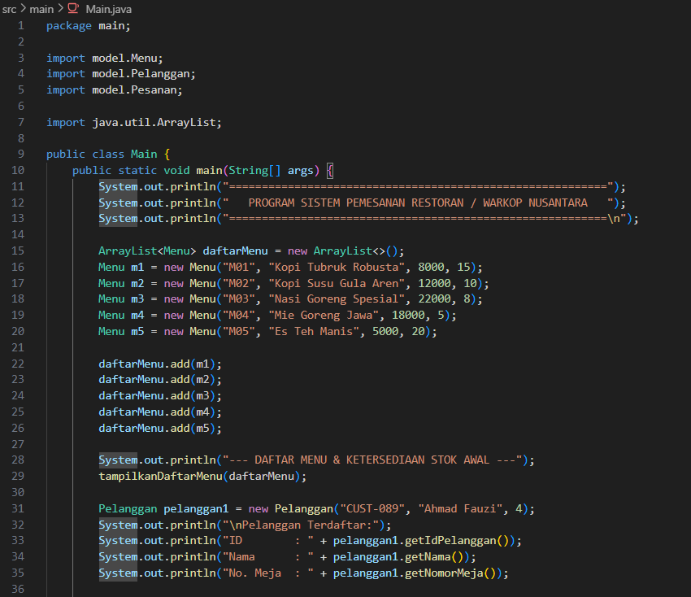
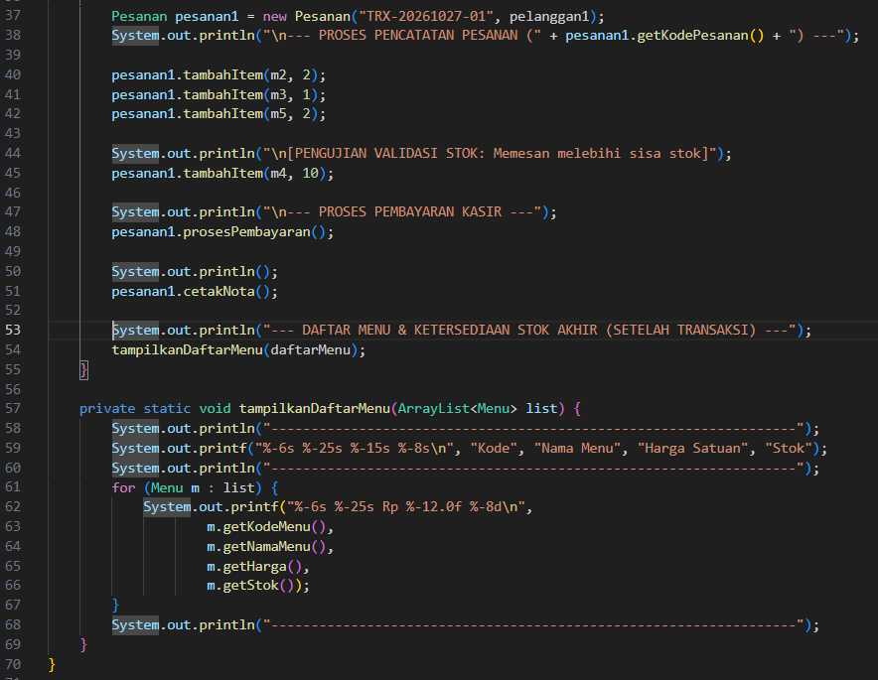

Bab IV: Hasil dan Pengujian
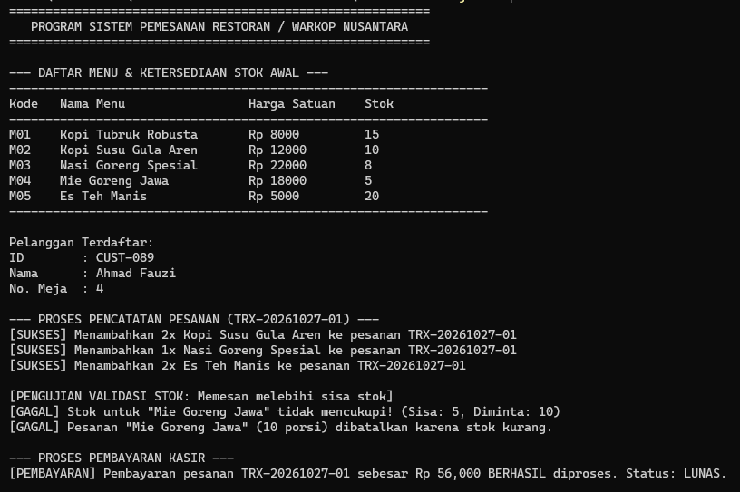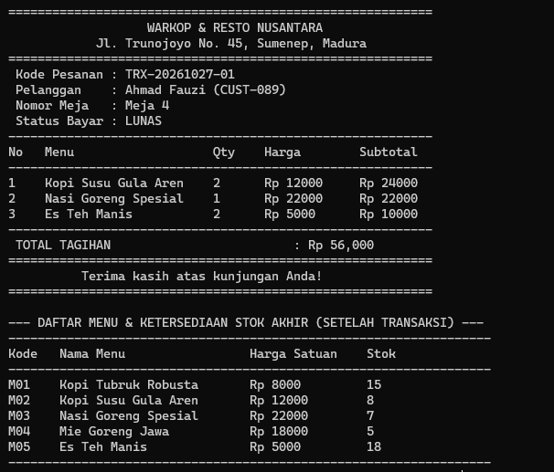
Penjelasan Hasil Pengujian Berdasarkan hasil eksekusi program pada Main.java, seluruh fungsi dan logika bisnis aplikasi berjalan sesuai dengan perancangan UML:
- Inisialisasi Data & Menampilkan Stok Awal: Objek Menu berhasil dibuat dan ditampilkan ke konsol lengkap dengan harga dan sisa stok awal.
- Penambahan Pesanan & Validasi Stok Berhasil: Ketika pelanggan memesan item ("Kopi Susu Gula Aren", "Nasi Goreng Spesial", dan "Es Teh Manis") dengan jumlah yang tidak melebihi stok, sistem berhasil mengurangi stok menu terkait secara otomatis dan mencatat pesan [SUKSES].
- Validasi Batas Stok (Peringatan Stok Kurang): Saat dilakukan pengujian pemesanan 10 porsi "Mie Goreng Jawa" (sementara stok tersisa hanya 5), method kurangiStok() mengembalikan nilai false. Sistem secara otomatis membatalkan pemesanan tersebut dan menampilkan pesan peringatan [GAGAL] Stok untuk "Mie Goreng Jawa" tidak mencukupi!.
- Proses Pembayaran & Pencetakan Nota: Method prosesPembayaran() berhasil mengubah atribut statusBayar menjadi LUNAS. Method cetakNota() mencetak struktur nota transaksi yang rapi mencakup informasi pelanggan, nomor meja, rincian item pesanan, subtotal, dan total tagihan sebesar Rp 56.000.
- Pembaruan Stok Akhir: Setelah seluruh transaksi selesai diproses, daftar stok akhir diperbarui secara akurat sesuai dengan jumlah item yang telah dipesan.

Jawaban Pertanyaan Evaluasi
- Apa perbedaan class pada UML dan object pada program?
- Class pada UML adalah cetak biru (blueprint), rancangan, atau templat abstrak yang mendefinisikan struktur (atribut/variabel) dan perilaku (method) dari suatu konsep.
- Object pada program adalah wujud nyata (instance) dari class yang telah dialokasikan di dalam memori saat program dijalankan dan memiliki nilai data/state secara spesifik.
- Contoh: Menu pada UML adalah rancangan class, sedangkan m1 = new Menu("M01", "Kopi Tubruk Robusta", 8000, 15) di kode Java adalah object nyata dengan data spesifik.
- Bagaimana association pada UML diterapkan dalam Java?
- Relasi association pada UML diterapkan dalam Java dengan cara menjadikan objek suatu class sebagai atribut variabel tipe referensi di dalam class lain.
- Jika relasinya satu-ke-satu (one-to-one), misal DetailPesanan ke Menu, maka dideklarasikan sebagai variabel atribut biasa (private Menu menu;).
- Jika relasinya satu-ke-banyak (one-to-many / agregasi/komposisi), misal Pesanan ke DetailPesanan, maka diimplementasikan dalam bentuk koleksi data seperti ArrayList (private ArrayList<DetailPesanan> listDetail;).
- Mengapa attribute sebaiknya tidak seluruhnya public?
- Atribut sebaiknya tidak bersifat public untuk menerapkan prinsip Encapsulation (Enkapsulasi) dan menjaga integritas data/state objek.
- Jika atribut bersifat public, pihak luar dapat mengubah data secara bebas tanpa validasi (misalnya stok diisi nilai minus -50 atau harga diisi 0).
- Dengan menjadikan atribut private, perubahan data hanya dapat dilakukan melalui method internal yang dilengkapi validasi logika bisnis (seperti method kurangiStok() yang memastikan stok tidak minus).
- Apakah source code proyek sudah konsisten dengan UML?
- Ya, source code proyek sudah konsisten sepenuhnya dengan rancangan UML.
- Setiap class, attribute, tipe data, visibility (private/public), method, serta relasi antar-objek yang tertera pada gambar UML Class Diagram telah diimplementasikan secara persis 1-banding-1 ke dalam kode Java pada package model dan main.
- Class mana yang memiliki responsibility paling besar dalam proyek Anda?
Class yang memiliki responsibility paling besar adalah Pesanan.
Alasannya: Class Pesanan bertindak sebagai pengontrol utama alur transaksi (transaction controller). Class ini bertanggung jawab mengoordinasikan hubungan antara objek Pelanggan dan kumpulan objek DetailPesanan, mengontrol panggilan validasi stok pada objek Menu, mengkalkulasi total tagihan, memperbarui state status pembayaran (statusBayar), serta menangani format output pencetakan nota pembayaran.

